患者女，54岁。2月前无明显诱因出现吞咽困难，伴阵发性刺激性呛咳，头部发紧、头胀不适，进食坚硬食物时吞咽困难加重，流质饮食时好转。4 d前，吞咽困难、头痛较前进一步加重，遂来本院治疗。

患者自发病以来精神状态一般，食欲一般，睡眠良好，大、小便正常，体重无明显变化。

**磁共振检查**：桥脑、延髓前方可见团块状混杂高T1混杂低T2信号影(**图1**)，FLAIR序列呈混杂稍高信号影，磁共振扩散加权成像可见轻微弥散受限呈稍高信号。

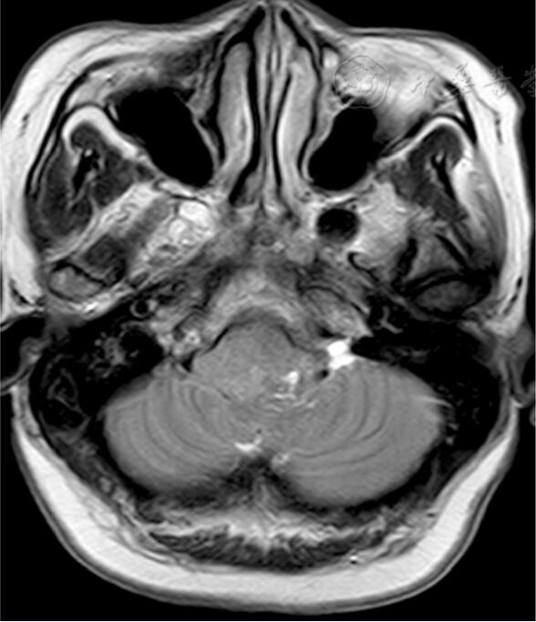

**▲图1**

病变边界欠清，信号不均，其内可见条状血管信号影。桥脑、延髓受压明显向后移位，四脑室受压变窄。

静脉注入二乙烯五胺乙酸钆后，桥脑、延髓前方病变右半部分可见中度强化，病变大小约3.8 cm×3.1 cm×3.4 cm，病变左半部分低信号未见明显强化，可见脑膜尾征(**图2**)。

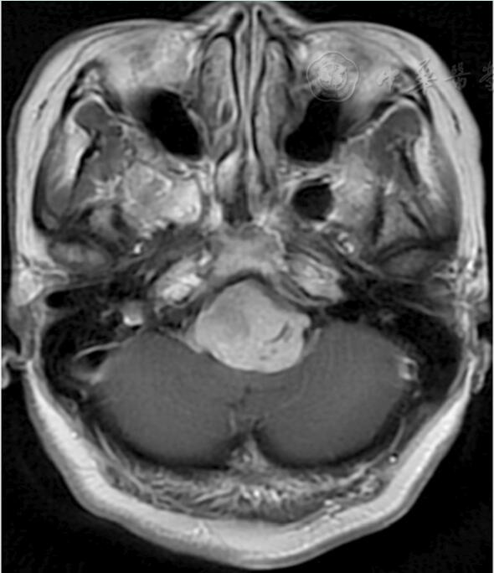

**▲图2**

**诊断为脑膜瘤。**

**术中所见**：脑干腹侧肿瘤，位于后组颅神经、面听神经内侧，蛛网膜下，呈黑色，无包膜，边界不清，血供丰富，形态不规则，与周围神经粘连。瘤体将脑干推向腹侧，受压明显，斜坡硬膜及蛛网膜均呈黑色，瘤体与蛛网膜粘连，为瘤体起源处。

镜下分块切除瘤体，瘤体质软，间伴较硬部分。大部分切除粘连蛛网膜，减压充分，左侧面神经、后组颅神经及椎动脉保护良好，次全切除肿瘤组织。

**病理检查**，镜下见肿瘤细胞呈梭形或纺锤形，成片巢状排列，细胞内可见大量黑色素沉着(**图3)**。

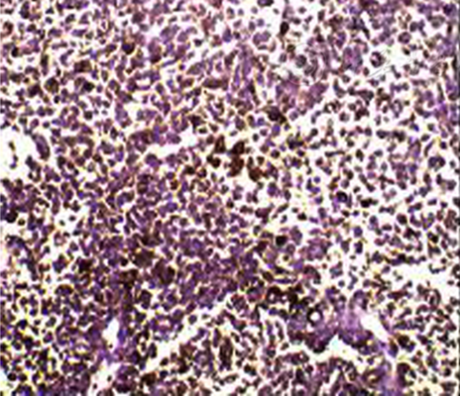

**▲图3**

**免疫组化染色**，S－100(灶＋)、GFAP(－)、Oligo－2(－)、HMB45(＋)、Melan－A(＋)、CK(－)、CD34(血管＋)、EMA(－)、Ki－67(约20%＋)。

**诊断为(脑干)恶性黑色素瘤。**